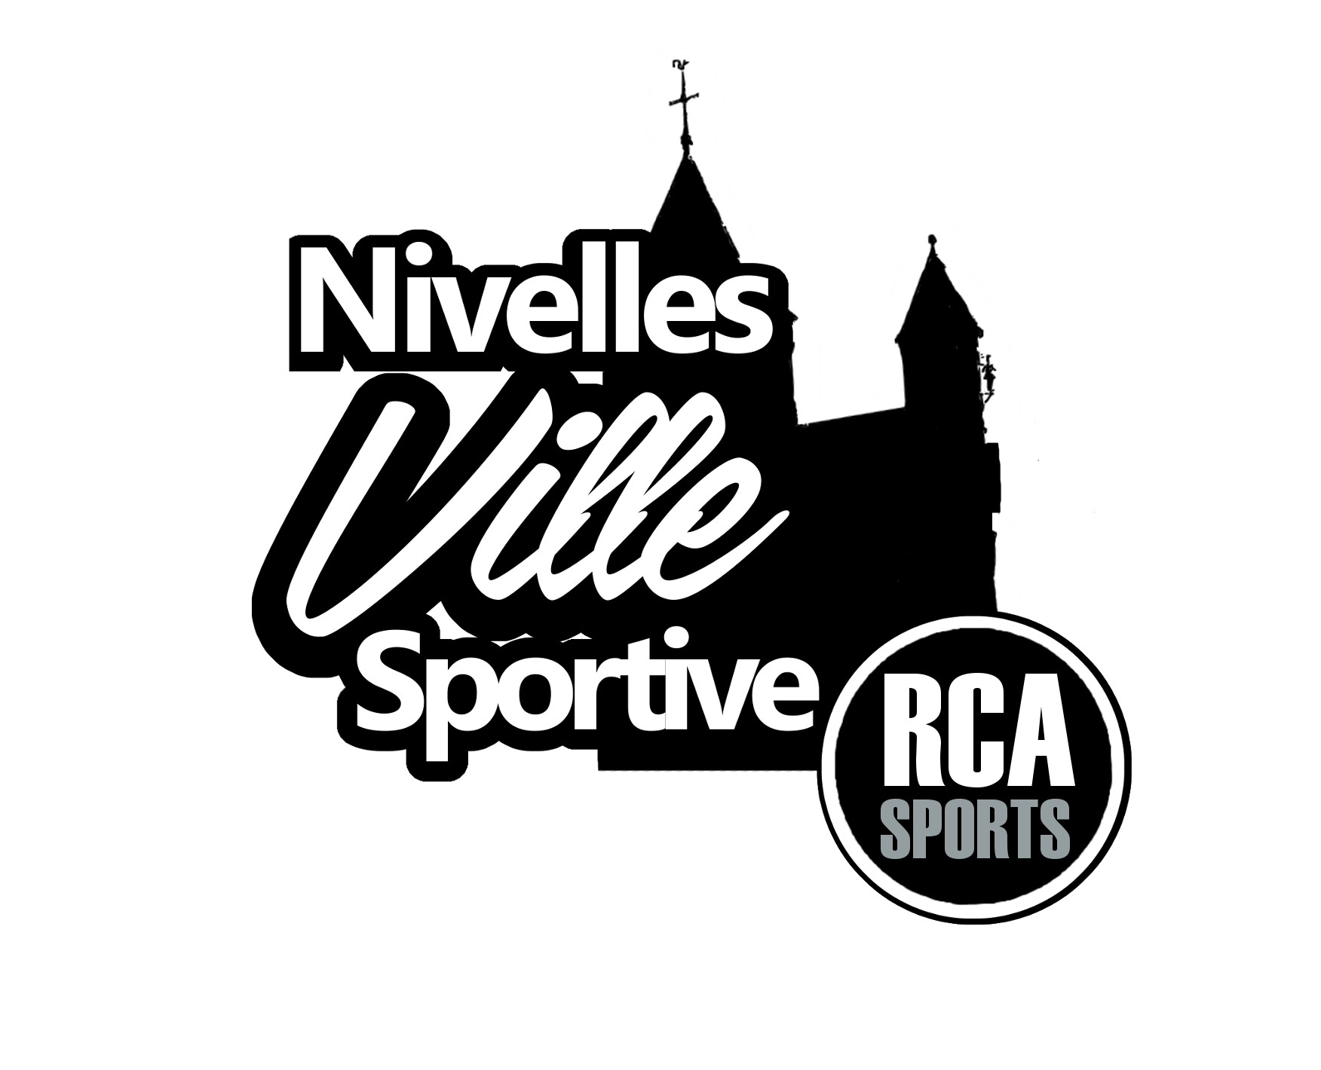

**Candidature au Mérite, Effort et Espoir Sportif 2024– Ville de Nivelles**

(performances sportives réalisées entre le 1er janvier 2024

et le 15 décembre 2024 par un individu ou un collectif )

**Références de la personne qui soumet cette candidature :**

Nom : …………………………….. Prénom : ………………… Tél : ………………………………

Courriel : …………………………………………………………………………………………………………………………………………………..

A quel titre soumettez-vous cette candidature ? : ……………………………………………………………………………………..

Votre adresse : ………………….................................................................:………………………………………………………….

**Références de la personne ou du collectif pour laquelle/lequel cette candidature est soumise :**

Le candidat (individu ou collectif ) fait-il partie d’un club sportif nivellois ? OUI / NON

Nom du club sportif : ………………………………………………………………………………………..

Fédération dont le club fait partie : ……………………………………………………………………

Si le candidat est un individu :

Nom : ………………………………….. Prénom :……………………Tél. : …………..…….………

Courriel : ………………………………………………………………………………………………………………………………………………

Discipline : ………………………………………………………………………………………………..

Sexe : …………. Age : …………… Catégorie (Vétéran, Sénior, Junior,. ...) : ………………….…………………………….

Adresse du candidat : ……………………………………………………………………………………………………………………………………………..

……………….....………………………………………………………………………......................................................................

………………………………………………………………………………………………………………………………………………………………

………………………………………………………………………………………………………………………………………………………………

Si le candidat est un collectif:

Nom du collectif  : ………………………………………………………Tél : ………………….………

Courriel : ……………………………………………………………………………………………………………………………………………..

Discipline : ………………………………………………………………………………………………..

Sexe : …………. Age : …………… Catégorie (Vétéran, Sénior, Junior,. ...) : ………………….…………………………..

Description et composition du collectif:

……………………….. …………………………………………………………………………………………………………………………………

……………….....………………………………………………………………………....................................................................

…………………………………………………………………………………………………………………………………………………………….

**Performances réalisées :**

**Performances principales :**

|  |  |  |
| --- | --- | --- |
| Description | Lieu | Date |
|  |  |  |

**Autres performances :**

|  |  |  |
| --- | --- | --- |
| Description | Lieu | Date |
|  |  |  |

**Remarques importantes :**

**1.** Les performances sportives qui justifient la soumission d’une candidature au « **Mérite, Effort et Espoir sportif 2023**» doivent avoir été accomplies entre le 1er janvier 2024 et le 10 décembre 2024. Les candidats (individus ou collectifs) doivent soit faire partie d’un club sportif nivellois soit être domiciliés à Nivelles. Dans le cas d’un collectif qui ne fait pas partie d’un club nivellois, il faut que la moitié au moins des membres soient domiciliés à Nivelles. Ces candidatures devront être remises à la RCA des Sports de Nivelles (Parc de la Dodaine – Avenue Jules Mathieu, 10 ) avant le 15 décembre 2024 à l’attention de Mme Murielle Henin : [info@sportsnivelles.be](mailto:info@sportsnivelles.be) – 067/84.15.05 .

Ces candidatures peuvent être remises directement à la RCA des Sports de Nivelles, envoyées par la poste ou annexées à un courrier électronique.

**2.** Il est aussi admis de soumettre des candidatures tardives pour des performances réalisées entre le 10 décembre 2024 et le 31 décembre 2024. Dans ce cas, ces candidatures devront impérativement être remises avant le 6 janvier 2025 par mail à l’attention de Mme Murielle Henin : [info@sportsnivelles.be](mailto:info@sportsnivelles.be) .

**3.** Aux formulaires de candidature (que l’on doit impérativement remplir), on peut adjoindre d’autres documents qui permettront de mieux évaluer les performances sportives réalisées et qui peuvent être récompensées par un prix.

**4.** Il est demandé aux Clubs qui soumettent les candidatures de plusieurs de leurs membres de réaliser, en interne, une pré-sélection raisonnable afin de ne soumettre que les meilleures candidatures.

|  |
| --- |
| RGPD  **Responsable de traitement**: RCA des Sports de Nivelles dont le siège social est établi à l'Avenue Jules Mathieu, 10 à 1400 Nivelles – BE 0729.711.769  **Collecte des renseignements personnels**  Certains renseignements vous concernant sont collectés au travers les formulaires pour pouvoir réunir des informations nécessaires pour établir un vote pour l'événement de la remise du Mérite Sportif.  **Finalité du traitement des données**  Vote pour l'événement de la remise du Mérite Sportif  **Vos droits :**  Droit d'opposition et retrait – Droit de rectification – Droit d'accès – Doit de l’effacement des données – Droit à la limitation du traitement  :  Pour pouvoir exercer ces droits, vous devez prouver votre identité soit en vous présentant dans nos bureaux muni d'une pièce d'identité ou envoyer un mail à [info@sportsnivelles.be](mailto:info@sportsnivelles.be) |